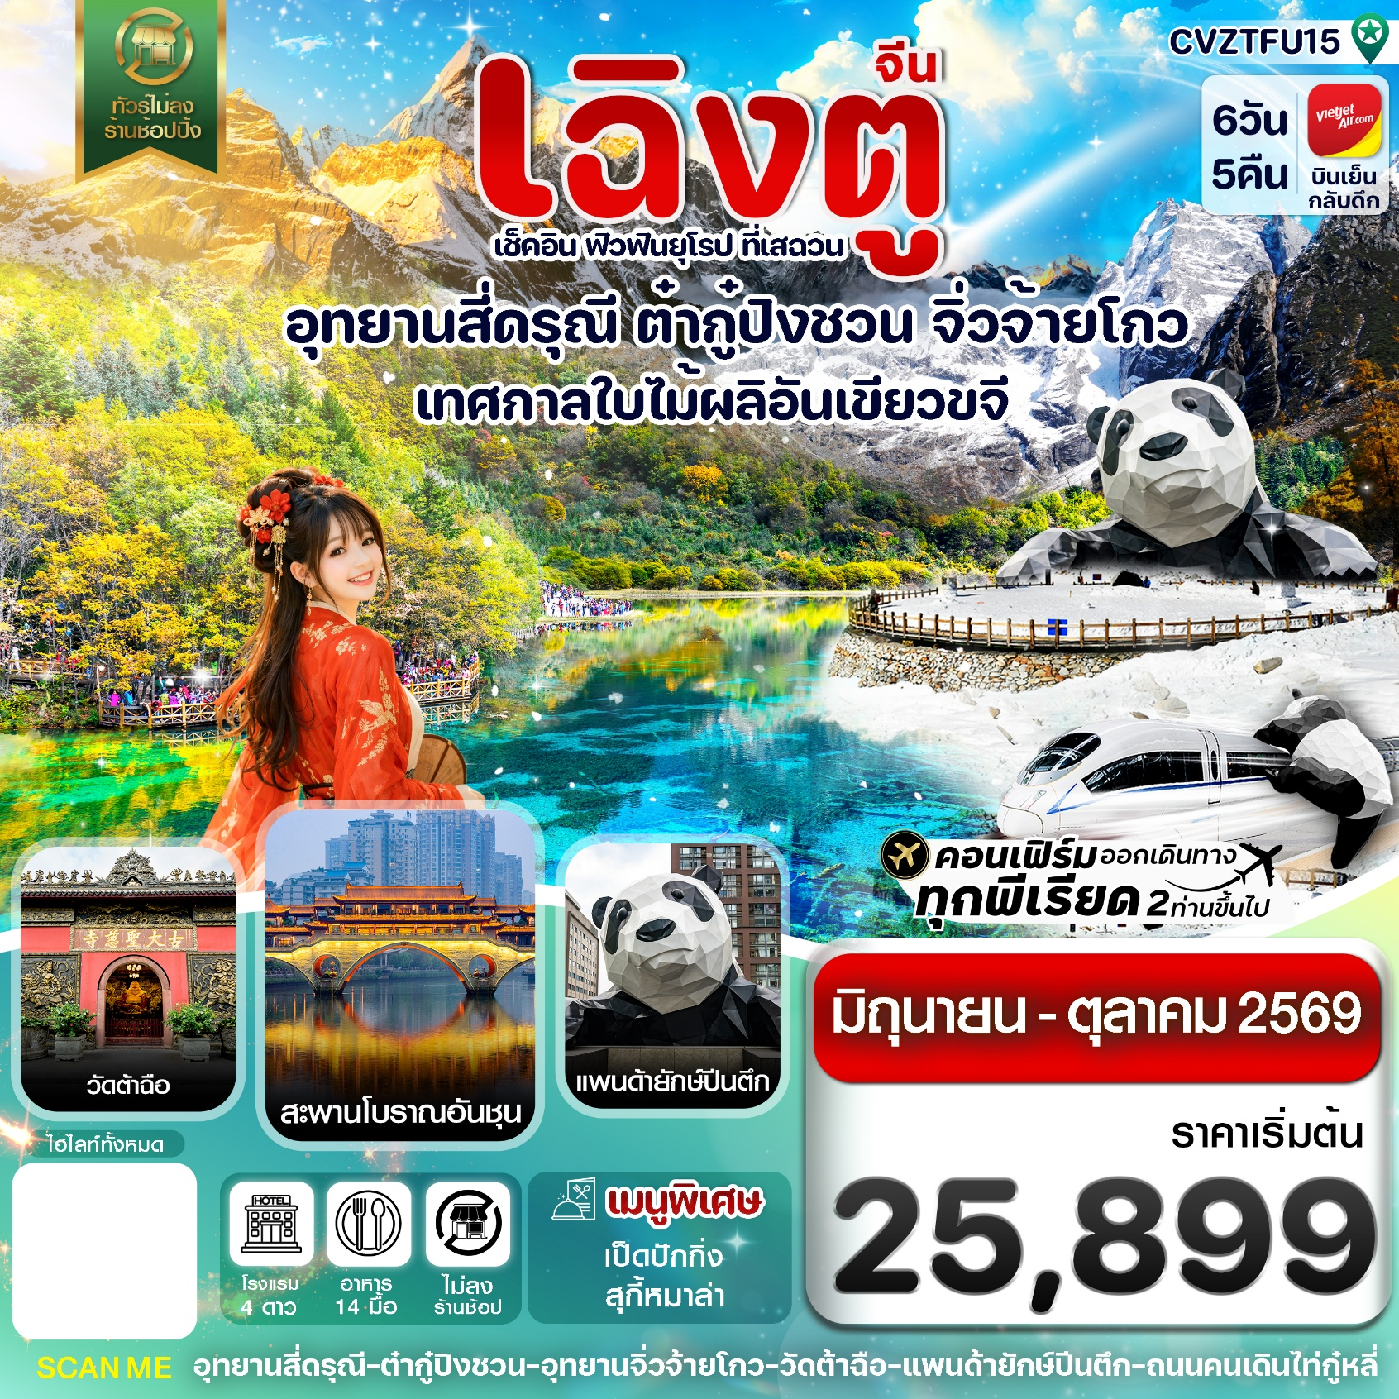
✅เช็คอิน ภูผาสวรรค์ สัมผัสธารน้ำแข็งหิมะกราเซียร์ “ต๋ากู่ปิงชวน”
✅รื่นรมย์สวรรค์บนดิน ณ จิ่วจ้ายโกว อุทยานแห่งชาติกลางหุบเขา ที่งดงามดั่งภาพวาด

✅ดื่มด่ำบรรยากาศ ภูเขาสี่ดรุณี งดงามดั่งแดนสวรรค์ ฉายา ภูเขาแอลป์แห่งเมืองเสฉวน
✅ไหว้พระขอพร วัดต้าฉือ อารามพระถังซัมจั๋ง ประวัติศาสตร์ยาวนานกว่า 1,600 ปี
✅ชมแลนด์มาร์ค หมีแพนด้ายักษ์ปีนตึก ประติมากรรมขนาดใหญ่ของตึก IFS
✅เพลิดเพลินกับ ถนนคนเดินไท่กู่หลี่ และ ถนนคนเดินชุนซีลู่ แหล่งช้อปปิ้งยอดฮิตเมืองเฉิงตู
✅แถมฟรีกระเป๋าผ้าลดโลกร้อน ท่านละ 1 ใบ

กำหนดการเดินทาง : พฤษภาคม-ตุลาคม 2569


เส้นทางการบิน |  | เที่ยวบิน | เวลาออก-เวลาถึง |  |  | ระยะเวลาเดินทาง
สุวรรณภูมิ-เฉิงตู (BKK-TFU) |  | VZ3680 | 17.55-22.00 |  |  | 3 ชั่วโมง 55 นาที
เฉิงตู-สุวรรณภูมิ (TFU-BKK) |  | VZ3681 | 23.00-01.15+1 |  |  | 3 ชั่วโมง 15 นาที
กรณีลูกค้ามีซื้อตั๋วภายในประเทศ กรุณาสอบถามคอนเฟิร์มตารางการบินกับทางเจ้าหน้าที่อีกครั้ง
เที่ยวบิน, ราคาตั๋วและรายการอาจมีการเปลี่ยนแปลงได้ตามความเหมาะสม โดยมิต้องแจ้งให้ ทราบล่วงหน้า
วันที่ | รายการท่องเที่ยว |  | รายละเอียดมื้ออาหาร  จำนวน 14 มื้อ |  |  | โรงแรมที่พัก  หรือเทียบเท่า
วันที่ |  |  | เช้า | เที่ยง | เย็น | โรงแรมที่พัก  หรือเทียบเท่า
1 | สนามบินสุวรรณภูมิ-สนามบินเฉิงตูเทียนฟู่-เข้าโรงแรมที่พัก VZ3680 (17.55-22.00) |  | - | - | - | DERUNDA HOTEL  4 ดาวหรือเทียบเท่า
2 | ภูเขาสี่ดรุณี-หุบเขาซวงเฉียวโกว(รวมรถในอุทยานฯ)  -เมืองเม่าเสี้ยน |  | 🍽 | 🍽 | 🍽 | WHISPER BY MOUNTAIN HOTEL  4 ดาวหรือเทียบเท่า
3 | เมืองเฮยสุ่ย-อุทยานธารน้ำแข็งต๋ากู่ปิงชวน  (รวมกระเช้าขึ้นลง+รถอุทยาน)-ชวนจูซื่อ |  | 🍽 | 🍽 | 🍽 | VIEENA HOTEL  - ดาวหรือเทียบเท่า
4 | เที่ยวอุทยานจิ่วจ้ายโกวทั้งวัน (รวมรถในอุทยาน+อาหารบุฟเฟต์)-พักจิ่วจ้ายโกว |  | 🍽 | 🍽 | 🍽 | XING YU HTLHOTEL  4 ดาวหรือเทียบเท่า
5 | นั่งรถไฟกลับเฉิงตู ( Second Class)(รวมบริการรถขนกระเป๋า) วัดต้าฉือ-แพนด้ายักษ์ปีนตึก- ถนนคนเดินไท่กู่หลี่ชุนซีลู่--ถ่ายรูปสะพานอันชุ่น-ชมวิวตึกแฝด |  | 🍽 | 🍽 | 🍽  เมนูพิเศษ  สุกี้หม่าล่า | AC HTL BY MARRIOTT  4 ดาวหรือเทียบเท่า
6 | เมืองโบราณจิ๋นหลี่-ถนนซอยกว้าง ซอยแคบ- East Memory-เดินทางกลับกรุงเทพฯ(สุวรรณภูมิ)  VZ3681 (23.00-01.15)+1 |  | 🍽 | 🍽  เป็ดปักกิ่ง | - | 
รายการทัวร์อาจมีการสลับปรับเปลี่ยนตามความเหมาะสม โดยผู้จัดจะคำนึงถึงผลประโยชน์ของลูกค้าเป็นสำคัญ

วันแรก สนามบินสุวรรณภูมิ-สนามบินเฉิงตูเทียนฟู่-เข้าโรงแรมที่พัก
14.30 น. คณะพร้อมกัน ณ สนามบินสุวรรณภูมิ ชั้น 4 เคาน์เตอร์ สายการบิน VIETJET AIR เจ้าหน้าที่ของบริษัทฯ คอยอำนวยความสะดวกให้แก่ท่านก่อนเดินทางขึ้นเครื่อง
17.55 น. นำท่านเหินฟ้าสู่ เมืองเฉิงตู โดยเที่ยวบินที่ VZ3680 ไม่รวมบริการอาหารบนเครื่อง
22.00 น. เดินทางถึงเมืองเฉิงตู หลังผ่านพิธีการตรวจคนเข้าเมืองเรียบร้อยแล้ว
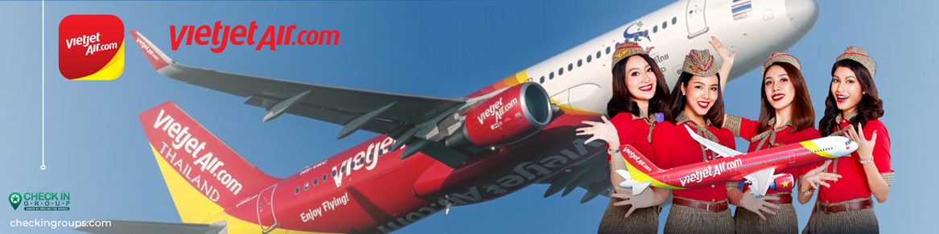
🛏️นำท่านเดินทางเข้าที่พัก DERUNDA HOTEL4 ดาว หรือเทียบเท่า

วันที่สอง ภูเขาสี่ดรุณี-หุบเขาซวงเฉียวโกว(รวมรถในอุทยานฯ)-เมืองเม่าเสี้ยน
เช้า รับประทานเช้า ณ ห้องอาหารของโรงแรม (1)
นำท่านเดินทางสู่ อุทยานภูเขาสี่ดรุณี (Mount Siguniang หรือ Four Girls Mountain) หรือชื่อเรียกในภาษาจีนว่า 'ซื่อกูเหนียงซาน' (เดินทางใช้เวลาเดินทางประมาณ 3-4 ชั่วโมง) อยู่สูงกว่าระดับน้ำทะเลราว 5,000 เมตร ตั้งอยู่ในอำเภอเสี่ยวจิน เขตปกครองตนเองชนชาติทิเบตและเชียงอาป้า มณฑลเสฉวนทางตะวันตกเฉียงใต้ของจีน ห่างจากนครเฉิงตูราว 220 กิโลเมตร เป็นส่วนหนึ่งของอุทยานฉางผิง ชาวทิเบตเรียกขานกันในนามเทพศักดิ์สิทธิ์ “Skola” ซึ่งแปลว่า “เทพเจ้าผู้ปกปักรักษา” เป็นหุบเขาที่งดงามจนได้รับการขนานนามว่า ภูเขาแอลป์แห่งเมืองเสฉวน ด้วยลักษณะรูปทรงของยอดเขาสี่ลูกที่เรียงรายติดกัน เมื่อมองจากระยะไกลจะเห็นยอดเขาปกคลุมไปด้วยหิมะขาวโพลน ดูคล้ายกับสี่สาวงามกำลังสวมผ้าคลุมศีรษะ ยืนเรียงรายกันอย่างสง่างาม จึงเป็นที่มาของชื่ออันไพเราะนี้
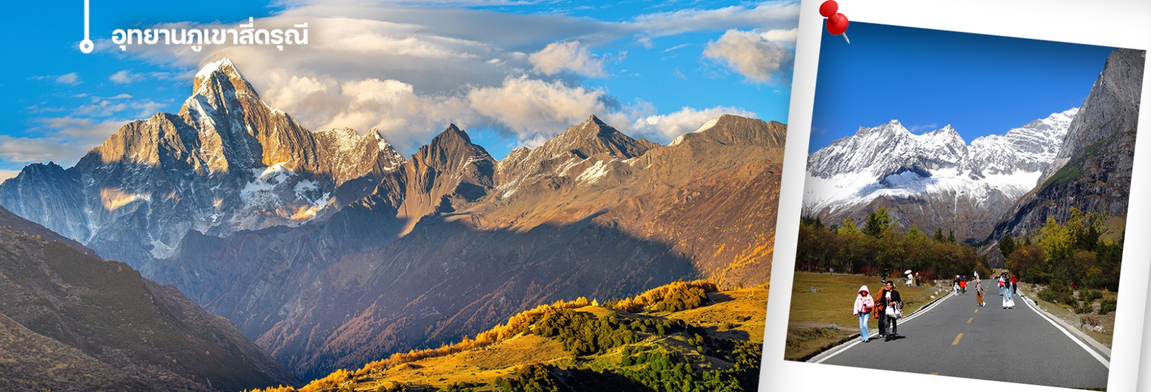
เที่ยง รับประทานเที่ยง ณ ภัตตาคาร (2)
จากนั้นนำท่านเดินทางไปสัมผัสความงดงามของ หุบเขาซวงเฉียวโกว (รวมบริการรถในอุทยาน) ตั้งอยู่บนความสูงเหนือระดับน้ำทะเลราว 3,800 เมตร เป็นหุบเขาที่ลึกที่สุด แต่กลับท่องเที่ยวได้ง่าย เป็นจุดชมวิวอันตระการตาด้วยธรรมชาติที่อุดมสมบูรณ์และสวยที่สุดแห่งหนึ่งของที่เที่ยวในอุทยานภูเขาสี่ดรุณีในระดับ 5A โอบล้อมด้วยทิวทัศน์ที่สวยชวนสะกด จนได้รับฉายาว่า 'สวิตเซอร์แลนด์แดนมังกร' ท่านจะได้รื่นรมย์กับทิวทัศน์ของธารน้ำสีใสสะท้อนเงาท้องฟ้าจนกลายเป็นสีคราม ในอ้อมกอดของภูเขาหิมะขนาดมหึมา ผสมผสานกับป่าไม้เขียวขจีราวกับดินแดนสวรรค์ ส่วนบริเวณใกล้เคียงยังเป็นที่ตั้งของหมู่บ้านชาวทิเบตที่มีวิถีชีวิตเรียบง่าย ในแถบบริเวณนี้
นำท่านเดินทางสู่ เมืองเม่าเสี้ยน (ใช้เวลาเดินทางประมาณ 3.5 ชั่วโมง)
ค่ำ รับประทานค่ำ ณ ภัตตาคาร (3)
🛏️นำท่านเดินทางเข้าที่พัก WHISPER BY MOUNTAIN HOTEL 4 ดาวหรือเทียบเท่า
วันที่สาม เดินทางไปเฮยสุ่ย เที่ยวอุทยานธารน้ำแข็งต๋ากู่ปิงชวน (รวมกระเช้าขึ้นลง+รถอุทยาน)-ชวนจูซื่อ
เช้า รับประทานเช้า ณ ห้องอาหารของโรงแรม (4)
จากนั้นนำท่านเดินทางสู่ เมืองเฮยสุ่ย (ใช้เวลาเดินทางประมาณ 2.5 ชั่วโมง)เพื่อเดินทางไปยัง อุทยานธารน้ำแข็งต๋ากู่ ปิงชวน(รวมกระเช้าขึ้นลง) ต๋ากู่ปิงชวน หรือ Dagu Glacier National Park เป็นธารน้ำแข็งกลาเซียร์ที่สวยงามที่สุดแห่งหนึ่งของโลก และเป็นสถานที่ท่องเที่ยวระดับ 4A ของจีน ตั้งอยู่ที่เมืองเฮยสุ่ย ในมณฑลเสฉวน ห่างจากเมืองเฉิงตูประมาณ 300 กิโลเมตร ถือเป็นธารน้ำแข็งที่อายุน้อยที่สุด ที่ตั้งอยู่ในระดับความสูงที่ต่ำที่สุด และอยู่ใกล้กับเมืองมากที่สุดในบรรดาธารน้ำแข็งทั้งหมด โดยอยู่สูงจากระดับน้ำทะเลประมาณ 3,800-5,100 เมตร จุดสูงที่สุดที่นักท่องเที่ยวสามารถขึ้นไปได้จะอยู่ที่ 4,860 เมตร
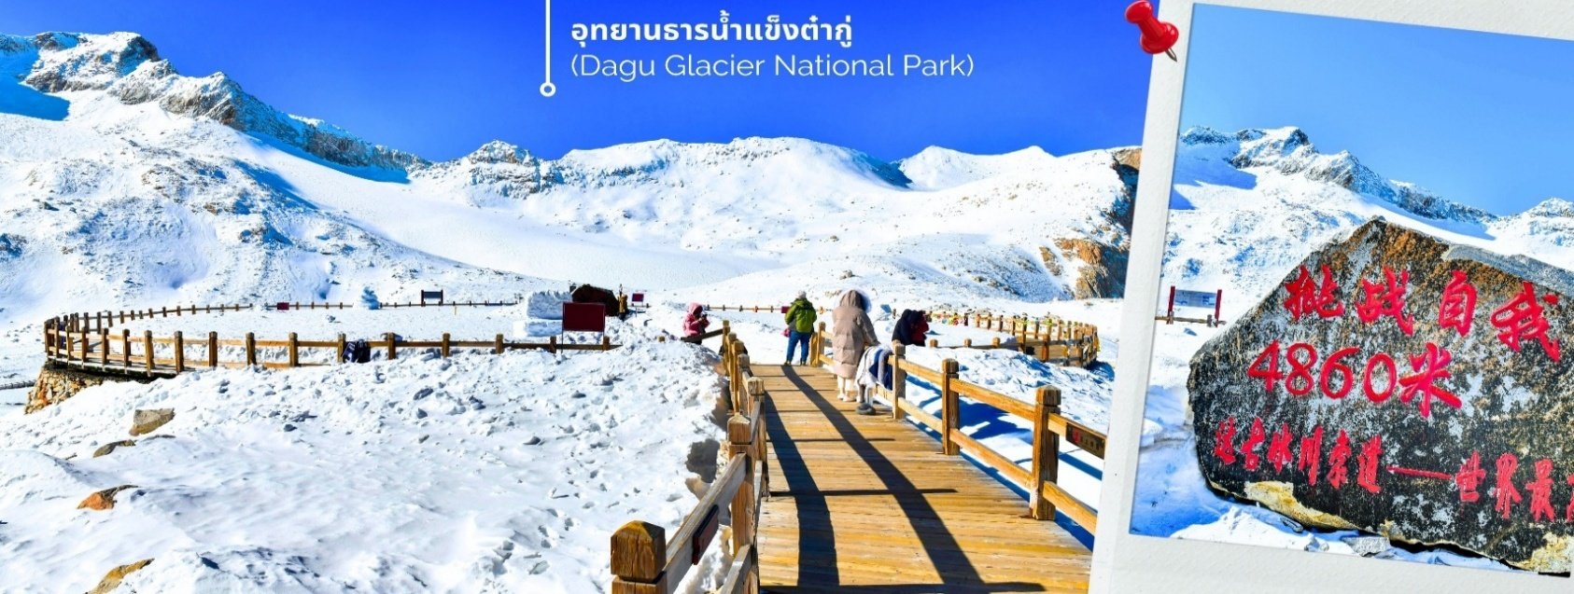
การตกและความหนาของหิมะขึ้นอยู่กับสภาพอากาศ

เที่ยง รับประทานเที่ยง ณ ภัตตาคาร (5)
นำท่านเดินทางกลับไปที่เมืองชวนจูซื่อ (ใช้เวลาเดินทางประมาณ 2 ชั่วโมง) เมืองชวนจูซื่อ (Chuanzhusi Town) ตั้งอยู่ในอำเภอซงพาน มณฑลเสฉวน สาธารณรัฐประชาชนจีน เป็นเมืองพักยอดนิยมบนพื้นที่สูงราว 2,980 เมตร โดดเด่นด้วยกลิ่นอายวัฒนธรรมทิเบตและทัศนียภาพทางธรรมชาติอันงดงาม อีกทั้งยังเป็นจุดแวะพักสำคัญสำหรับนักท่องเที่ยวที่เดินทางสู่จิ่วจ้ายโกว ภายในเมืองมีร้านอาหารท้องถิ่น ตลาด และสถาปัตยกรรมแบบทิเบตให้ได้สัมผัสอย่างใกล้ชิด
ค่ำ รับประทานค่ำ ณ ภัตตาคาร (6)
🛏️นำท่านเดินทางเข้าที่พัก VIEENA HOTEL 4 ดาวหรือเทียบเท่า

วันที่สี่ เที่ยวอุทยานจิ่วจ้ายโกวทั้งวัน (รวมรถในอุทยาน+อาหารบุฟเฟต์)-พักจิ่วจ้ายโกว
เช้า รับประทานเช้า ณ ห้องอาหารของโรงแรม (7)
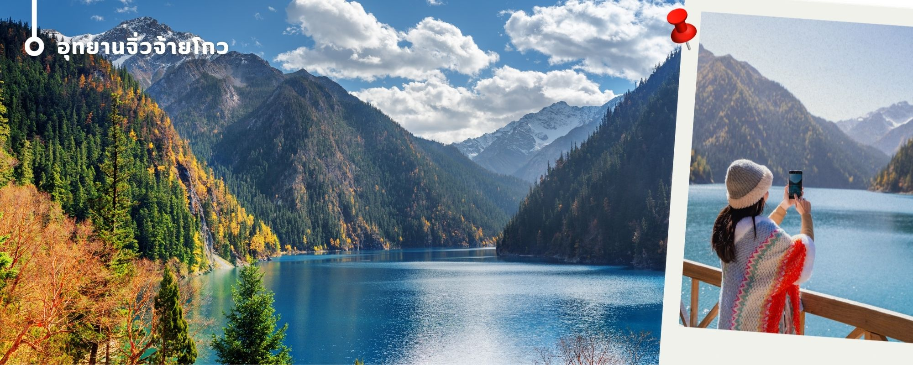
นำท่านเที่ยวชมความงามของ อุทยานแห่งชาติจิ่วจ้ายโกว (รถเวียนอุทยานฯ) ประกอบด้วยระบบนิเวศป่าไม้ที่หลากหลาย ทิวทัศน์ที่สวยงามของที่นี่มีความน่าสนใจเป็นพิเศษ โดยเฉพาะน้ำตกอันตระการตาและนกกว่า 140 สายพันธุ์อาศัยอยู่ในหุบเขาแห่งนี้ รวมไปถึงพืชและสัตว์ใกล้สูญพันธุ์อีกจำนวนมากและนอกจากนี้ยังมีจุดไฮไลท์สำคัญของอุทยานแห่งชาติจิ่วจ้ายโกว

ในช่วงเดือนตุลาคมการเปลี่ยนสีของใบไม้ และการตกของหิมะขึ้นอยู่กับสายพันธุ์และสภาพอากาศ
นำท่านเที่ยวชม หมู่บ้านซูเจิง (Shuzheng Village) เป็นหนึ่งใน 9 หมู่บ้านแห่งจิ่วจ้ายโกว เป็นหมู่บ้านเก่าแก่ของชาวทิเบต ล้อมรอบด้วยความสวยงามของธรรมชาติ จากนั้นใช้บริการรถเวียนอุทยานฯ เพื่อเดินทางเที่ยวชมจุดไฮไลท์สำคัญของอุทยานแห่งชาติจิ่วจ้ายโกว
1.ทะเลสาบยาว (Long Lake)
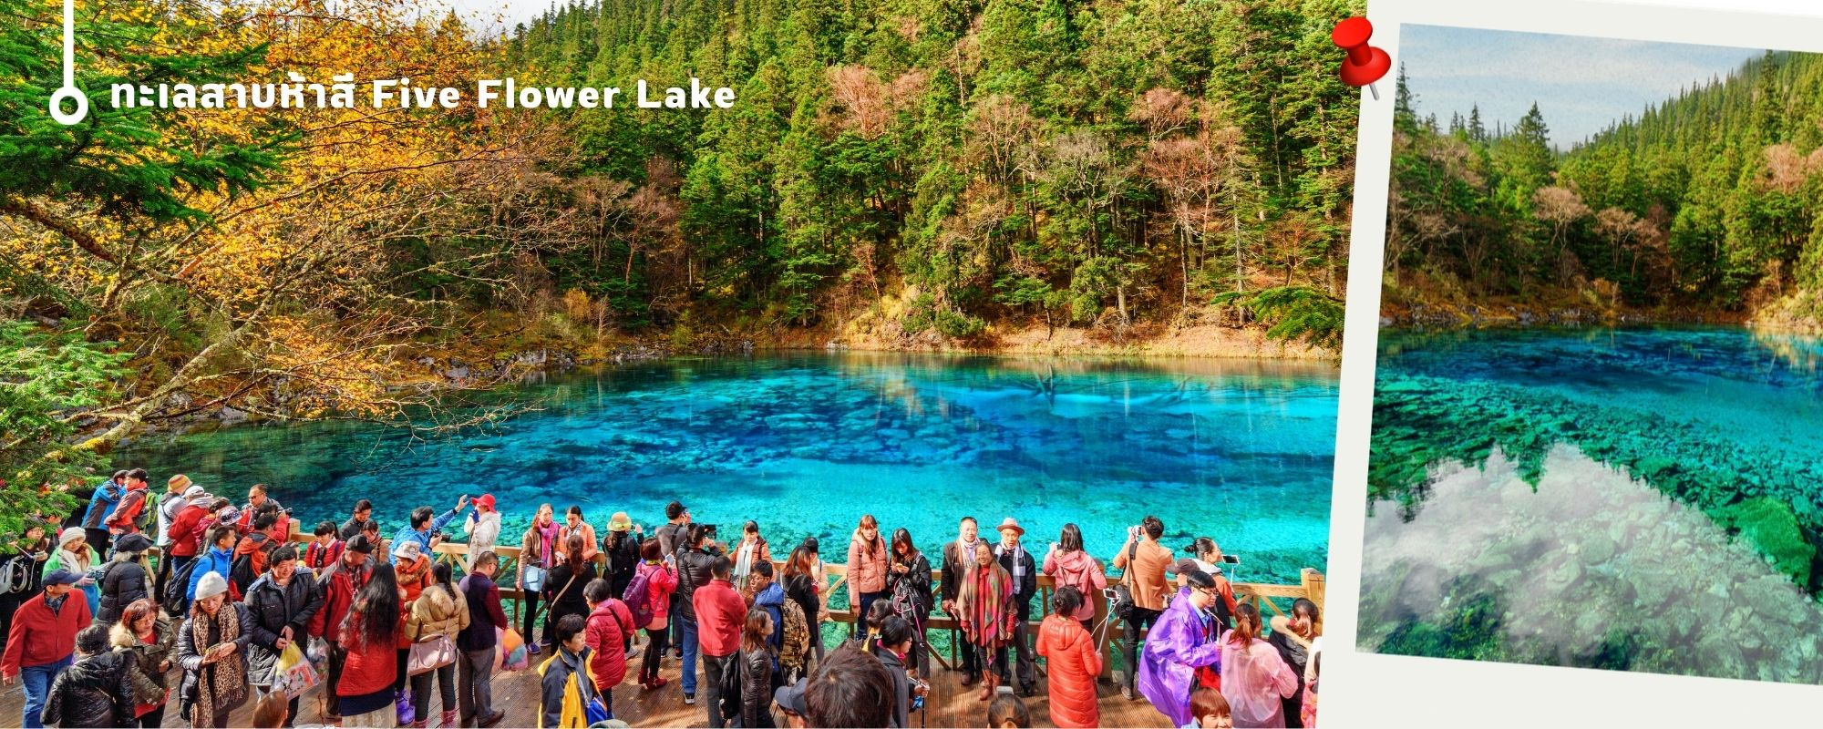
ทะเลสาบที่ใหญ่ที่สุด สูงที่สุด และลึกที่สุดในจิ่วจ้ายโกว ด้วยเนื้อที่กว่า 581 ไร่ ความยาวกว่า 7 กิโลเมตร และลึกถึง 103 เมตร ทอดตัวโค้งเป็นรูปพระจันทร์เสี้ยว เนื่องจากหิมะบนภูเขาละลายลงมา น้ำในทะเลสาบสีฟ้าสวยงาม ล้อมรอบด้วยยอดเขาสูงชัน และต้นไม้น้อยใหญ่ที่ปกคลุมด้วยหิมะ งดงามราวหลุดออกมาจากภาพวาด ความพิเศษในช่วงฤดูหนาว ทะเลสาบจะกลายเป็นน้ำแข็งหนากว่า 60 ซม. ทำให้นักท่องเที่ยวนิยมมาเล่นสเก็ตน้ำแข็งกันเป็นจำนวนมาก
2.ทะเลสาบห้าสี (Five Flower Lake)
หนึ่งในจุดที่สวยงามและนักท่องเที่ยวแวะมาเยี่ยมชมเยอะที่สุด ตั้งอยู่ที่ความสูงเหนือระดับน้ำทะเลประมาณ 2,472 เมตร น้ำลึกประมาณ 5 เมตร น้ำใสจนเห็นพื้นด้านล่างของทะเลสาบ สีของผืนน้ำสวยงามแปลกตา โดยเฉพาะเมื่อยามแสงอาทิตย์สาดส่องกระทบผิวน้ำ สีของน้ำในทะเลสาบจะสะท้อนเป็นสีสันถึง 5 เฉดสี สวยงามสะกดตา ซึ่งสาเหตุที่ทำให้เกิดสีสันต่างๆ นี้มาจากการสะสมของแร่ธาตุ และพืชน้ำชนิดต่างๆ โดยจะมีสีสันแตกต่างกันไปตามฤดูกาลและช่วงเวลา ยิ่งถ้ามาในช่วงฤดูหนาว ต้นไม้ริมทะเลสาบจะเต็มไปด้วยหิมะสีขาวตัดกับสีของทะเลสาบ ดูสวยงามแปลกตา
เที่ยง รับประทานอาหารเที่ยง ณ ภัตตาคาร (8) อาหารบุฟเฟ่ต์ในอุทยานฯ จิ่วจ้ายโกว
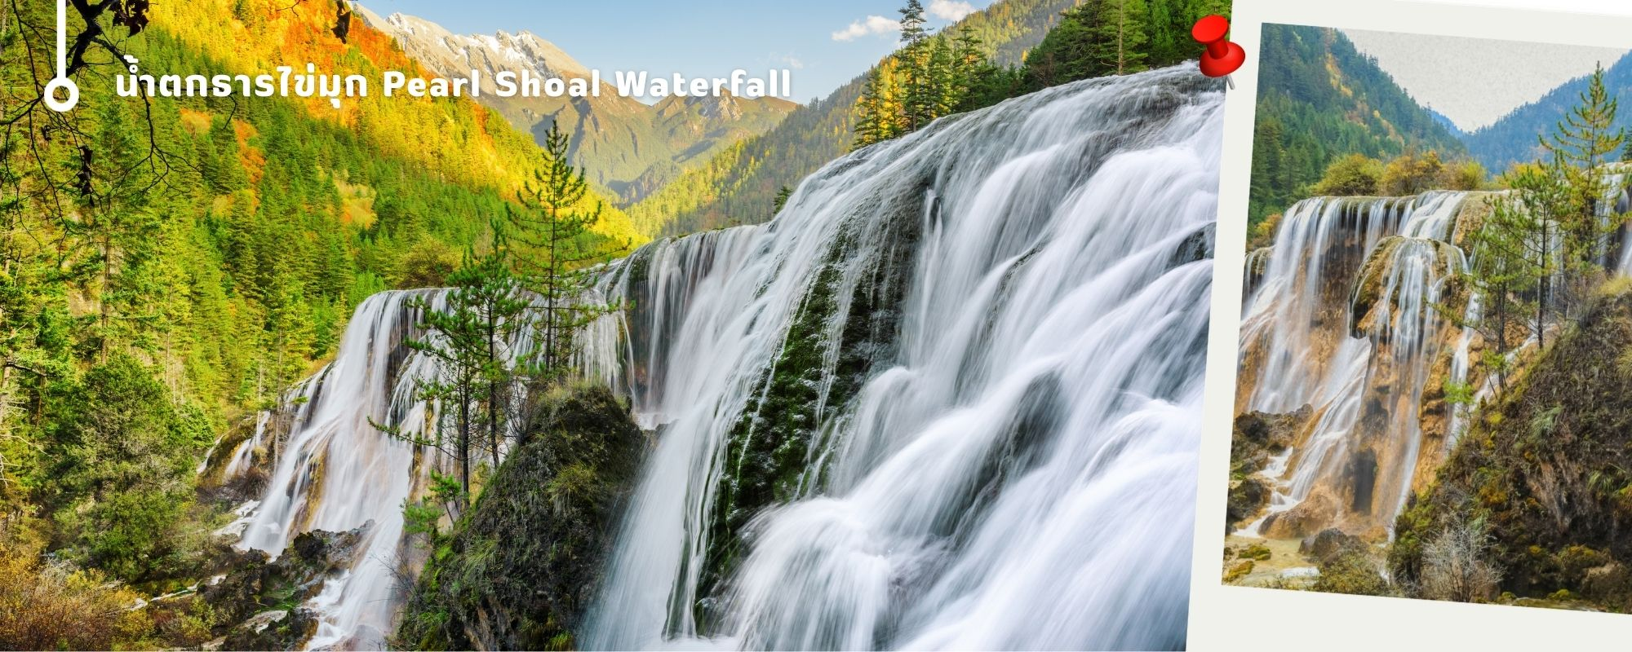
3.น้ำตกธารไข่มุก (Pearl Shoal Waterfall) หรือ น้ำตกนู่รือหลาง (Nuo Ri Lang Waterfall) ถือเป็นน้ำตกที่ใหญ่ที่สุดในจิ่วจ้ายโกว มีความสูง 40 เมตร กว้าง 310 เมตร เกิดจากหินปูนที่แข็งตัวจนกลายเป็นรูปทรงคล้ายพัด มีสายธารน้อยใหญ่ไหลผ่านลดหลั่นทอดยาวผ่านชั้นหินต่างๆ ยามมีแสงแดดสาดส่องตกลงกระทบผิวน้ำจะส่องประกายราวกับเส้นไข่มุกเหมือนชื่อน้ำตก บางครั้งอาจได้เห็นสายรุ้งจากแสงแดดที่สะท้อนกับละอองน้ำอีกด้วย หากได้มาในช่วงฤดูหนาว ก็จะเห็นหิมะเกาะตามต้นไม้ โขดหิน และถ้าอากาศหนาวมากๆ น้ำที่น้ำตกก็จะกลายเป็นน้ำแข็ง กลายเป็นประติมากรรมจากธรรมชาติที่สวยงาม
4.ทะเลสาบนกยูง (Peacock Lake) หรือ ทะเลสาบดอกไม้ห้าสี
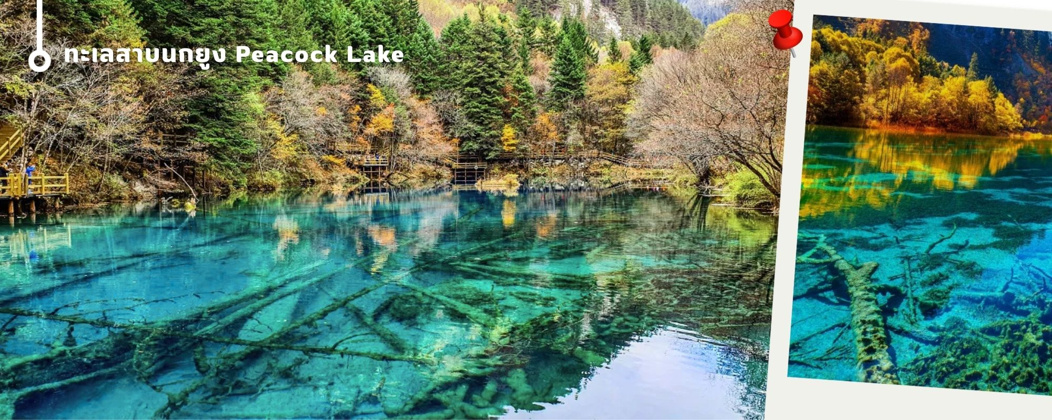
ทะเลสาบมีรูปร่างคล้ายกับนกยูง จึงเป็นที่มาของชื่อ แม้พื้นที่จะไม่กว้างมากนัก มีความยาวเพียงแค่ 310 เมตร แต่ความสวยงามของที่นี่ก็ไม่แพ่จุดอื่นๆ ของอุทยานฯ เพราะน้ำในทะเลสาบเป็นสีฟ้าใสราวกับคริสตัล ไล่เฉดฟ้าอ่อน ฟ้าอมเขียว และน้ำเงินตามความตื้นลึกของน้ำ ในช่วงฤดูหนาวต้นไม้จะถูกปกคลุมไปด้วยหิมะสีขาวนวล ดูแล้วคล้ายนกยูงกำลังจำศีล หากมาในช่วงที่มีแสงแดดจะมองเห็นความงดงามได้ทั่วบริเวณ

5.ทะเลสาบแพนด้า (Panda Lake)
ทะเลสาบแพนด้ามีความลึกเฉลี่ยประมาณ 14 เมตร และระดับน้ำมีการเปลี่ยนแปลงอยู่เสมอ เนื่องจากมีการเชื่อมต่อกับน้ำตกแพนด้าที่อยู่ใกล้เคียง เป็นหนึ่งในทะเลสาบที่สวยงามและโดดเด่นที่สุดในอุทยานแห่งชาติจิ่วจ้ายโกว ด้วยความใสสะอาดของน้ำที่สะท้อนสีเขียวและน้ำเงินสลับกันอย่างลงตัว บวกกับทิวทัศน์โดยรอบที่งดงาม ทำให้ทะเลสาบแห่งนี้เป็นอีกหนึ่งจุดหมายของนักท่องเที่ยวที่มาเที่ยวเยื่อนอุทยานฯ จิ่วจ้ายโกว
หมายเหตุ : สถานที่เที่ยวชมภายในอุทนายฯ จิ่วจ้ายโกว อาจมีการสลับปรับเปลี่ยนตามความเหมาะสมของสถานการณ์ โดยไกด์ท้องถิ่น และหัวหน้าทัวร์จะประเมินถามความเหมาะสมของเวลา และฤดูการท่องเที่ยว รวมไปถึงจำนวนของนักท่องเที่ยว โดยจะคำนึงถึงผลประโยชน์ของลูกค้าเป็นสำคัญ และหากคณะไม่สามารถเดินทางไปชมอุทยานจิ่วจ้ายโกวได้ ไม่ว่าเนื่องจากสภาพอากาศ หรือเหตุผลใดๆ ทางบริษัทฯขอสงวนสิทธิ์ ในการเปลี่ยนสถานที่ท่องเที่ยวเป็น อุทยานแห่งชาติซงผิงโกว หรือ สถานที่เที่ยวอื่นแทน
นำท่านเดินทางไปเมืองชวนจู่ซื่อ (ใช้เวลาเดินทางประมาณ 2 ชั่วโมง) เข้าที่พัก
ค่ำ รับประทานอาหารค่ำ ณ ห้องอาหารโรงแรม (9)
🛏️นำท่านเดินทางเข้าที่พัก VIEENA HOTEL 4 ดาวหรือเทียบเท่า
วันที่ห้า นั่งรถไฟกลับเฉิงตู ( Second Class)(รวมบริการรถขนกระเป๋า) วัดต้าฉือ-แพนด้ายักษ์ปีนตึก- ถนนคนเดินไท่กู่หลี่ชุนซีลู่--ถ่ายรูปสะพานอันชุ่น-ชมวิวตึกแฝด
เช้า รับประทานเช้า ณ ห้องอาหารของโรงแรม (10)
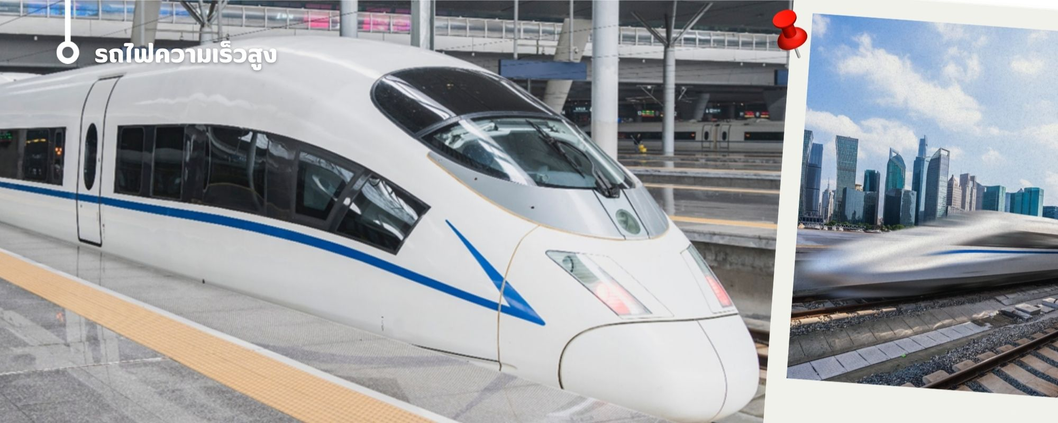
นำท่านเดินทางสู่สถานีรถไฟ เพื่อเดินทางด้วย รถไฟความเร็วสูง กลับสู่เมืองเฉิงตู ใช้เวลาเดินทาง ประมาณ 3 ชั่วโมง (รวมบริการรถขนกระเป๋าแล้ว)

เที่ยง รับประทานเที่ยง ณ ภัตตาคาร (11)
นำท่านเดินทางกลับเฉิงตู นำท่านชม วัดต้าฉือ พระอารามแห่งพระถังซำจั๋ง ใจกลางนครเฉิงตู พระถังซัมจั๋ง ได้รับการสรรเสริญว่าเป็นผู้มีความเพียร และมีชื่อเสียงมายาวนานกว่า 1,400 ปี และยังได้รับการยกย่องว่าเป็น พระไตรปิฎกแห่งราชวงศ์ถัง พุทธประวัติของพระถังซำจั๋งถูกจารึกในสถานที่ต่างๆมากมาย รวมไปถึงได้ถูกกล่าวถึงในจดหมายเหตุหลายเล่ม ตามเส้นทางการเดินทางแห่งความเพียรของท่าน รวมทั้งมีพระอัฐิของท่าน ประดิษฐานอยู่ในพระอารามของนครนานจิง และที่ทะเลสาบสุริยันจันทราเป็นเกาะไต้หวันอีกด้วย
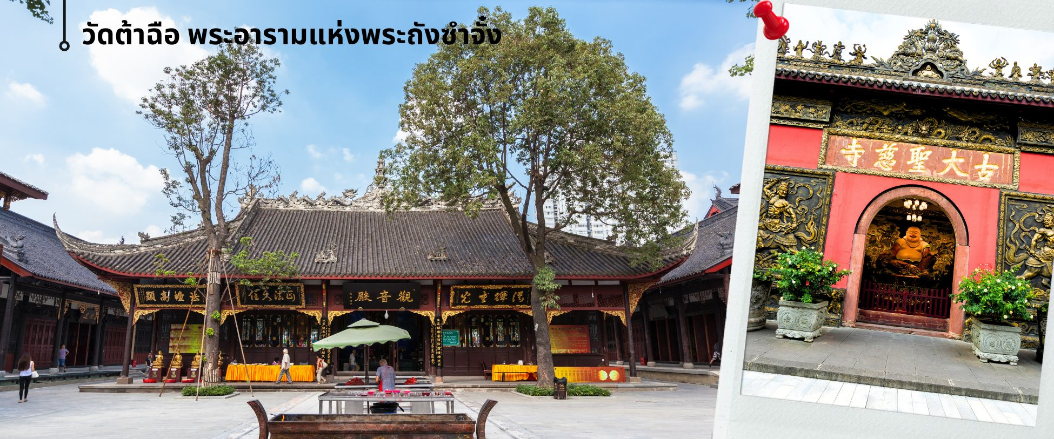
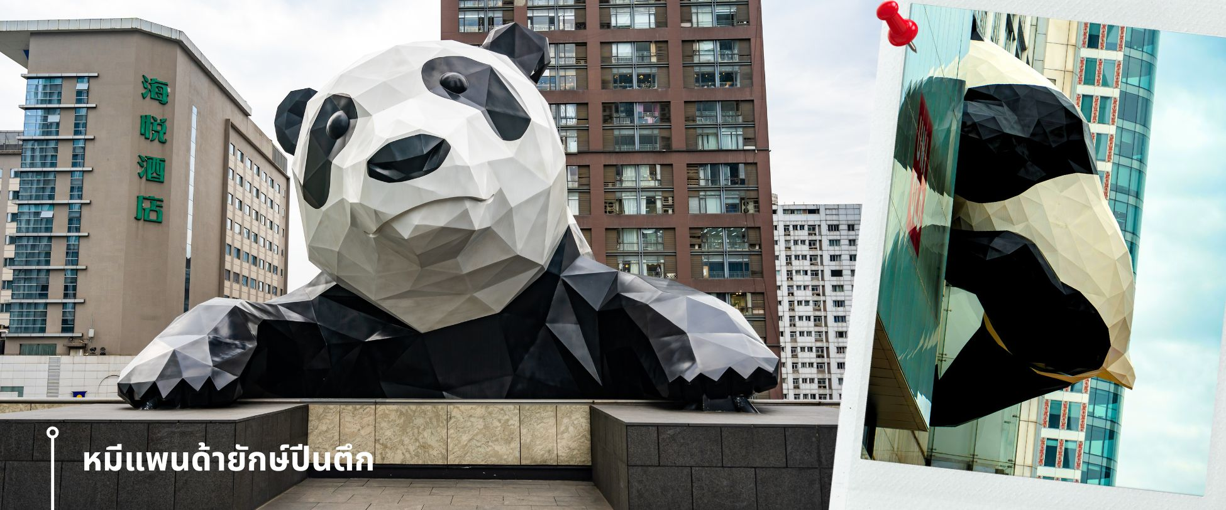
จากนั้นนำท่านชมความน่ารัก อันเป็นเอกลักษณ์ของมหานครเฉิงตู นั้นคือ หมีแพนด้ายักษ์ปีนตึก ประติมากรรมที่ชื่อว่า"I Am Here" ซึ่งเป็นหมีแพนด้ายักษ์ที่ตั้งอยู่ที่ IFS (International Finance Square) ในเมืองเฉิงตู ประติมากรรมนี้มีขนาดใหญ่และเป็นผลงานของศิลปินชาวอเมริกัน Lawrence Argent หมีแพนด้าตัวนี้ถูกออกแบบให้ดูเหมือนว่ากำลังปีนตึก และมีส่วนหัวที่โผล่พ้นออกมาจากอาคาร ทำให้เกิดภาพอันน่ารักและน่าประทับใจจากผู้ที่พบเห็นและนักท่องเที่ยว

จากนั้นให้ท่านให้อิสระกับการเลือกซื้อสินค้าของฝากที่ ถนนไท่กู่หลี่ และ ถนนชุนซีลู่ ในย่านนี้เป็นถนนโบราณ ในอดีตเคยเป็นโรงงานผลิตผ้าไหมใหญ่ที่สุดในจีน ปัจจุบันได้เปลี่ยนเป็นถนนช้อปปิ้งแหล่งสวรรค์ของนักท่องเที่ยว เป็นถนนคนเดินมีห้างสรรพสินค้าชื่อดัง มีร้านค้ามากกว่า 700 ร้านค้าที่เต็มไปด้วยสินค้าต่าง ๆ ทั้งร้านค้าแฟชั่น ร้านอาหารและโรงแรมนานาชาติมากมายซึ่งเป็นที่เที่ยวในเฉิงตูที่มีการเชื่อมต่อทางวัฒนธรรมท้องถิ่นที่เป็นแหล่งช้อปปิ้งและเป็นแหล่งร้านอาหารที่อร่อยต่าง ๆ มากมาย เป็นสถานที่เที่ยวของเฉิงตูที่ทำให้เพลิดเพลินกับสินค้าแบรนด์เนมและแบรนด์จีน ให้นักท่องเที่ยวได้เลือกซื้อตามอิสระ

ค่ำ รับประทานอาหารเที่ยง ณ ภัตตาคาร (12) พิเศษ สุกี้หมาล่า
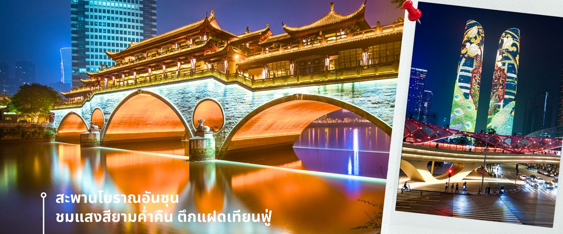
นำท่านชม สะพานโบราณอันซุน-พร้อมชมแสงสียามค่ำคืน ตึกแฝดเทียนฟู่ เป็นสะพานข้ามคลองที่สร้างเป็นเหมือนอาคารอยู่ข้างบน ในช่วงเวลายามเย็นจะเป็นช่วงที่ผู้คนออกมาชมบรรยากาศบริเวณของสะพานแห่งนี้ และมีร้านค้ามากมาย รวมไปถึงบาร์เครื่องดื่มต่างๆ ที่ดึงดูดนักท่องเที่ยวได้เป็นอย่างดี เป็นสะพานที่ทอดข้ามแม่น้ำจินเจียง และเป็นรูปแบบสะพานมีหลังคา ตามลักษณะสถาปัตยกรรมจีนโบราณ อายุมากกว่า 300 ปี และในบริเวณใกล้กัน ยังเป็นที่ตั้งของ ตึกแฝดเทียนฟู่ โดยในช่วงค่ำเวลา ประมาณ 19.00–22.00 น. ทั้ง 2 ตึกจะเป็นไฟ LED สวยงามโดดเด่นมาก ตึกแฝดเทียนฟู่ หรือที่เรียกอย่างเป็นทางการว่าตึกศูนย์การเงินนานาชาติเทียนฟู่ เป็นตึกระฟ้าที่สวยงามโดดเด่นสองตึกในย่านการเงินของเฉิงตู ตึกแต่ละตึกมีความสูง 58 ชั้นและสูงกว่า 700 ฟุต ตึกเหล่านี้โดดเด่นเป็นพิเศษด้วยภายนอกที่หุ้มด้วยไฟ LED ที่เป็นเอกลักษณ์ ซึ่งเปลี่ยนอาคารให้กลายเป็นจอภาพดิจิทัลขนาดใหญ่
🛏️นำท่านเดินทางเข้าที่พัก AC HTL BY MARRIOTT 4 ดาวหรือเทียบเท่า
วันที่หก เมืองโบราณจิ๋นหลี่-ถนนซอยกว้าง ซอยแคบ- East Memory-เดินทางกลับกรุงเทพฯ(สุวรรณภูมิ) VZ3681 (23.00-01.15)+1
เช้า รับประทานเช้า ณ ภัตตาคาร (13)
นำท่านเดินเล่น ถนนโบราณจิ๋นหลี่ เป็นหนึ่งในสถานที่ท่องเที่ยวที่น่าสนใจที่สุดสำหรับผู้ที่ชื่นชอบประวัติศาสตร์และวัฒนธรรมจีน หมู่บ้านโบราณแห่งนี้มีความสำคัญอย่างยิ่งในเรื่องของประวัติศาสตร์ที่ยาวนานถึง 1,800 ปี ซึ่งเต็มไปด้วยวัฒนธรรมและขนบธรรมเนียมที่สะท้อนให้เห็นถึงวิถีชีวิตของคนจีนในยุคสมัยโบราณ จิ๋นหลี่เป็นหนึ่งในสถานที่ท่องเที่ยวที่นักท่องเที่ยวจากทั่วโลกให้ความสนใจอย่างมาก เนื่องจากการท่องเที่ยวที่นี่สามารถสัมผัสได้ถึงกลิ่นอายของประวัติศาสตร์ที่หลากหลาย

เที่ยง รับประทานอาหารเที่ยง ณ ภัตตาคาร (14) เมนูพิเศษ เป็ดปักกิ่ง
หลังรับประทานอาหารเช้า นำท่านเดินทางสู่ ควานไจ่เซี่ยงจื่อ หรือเรียกว่า ซอยกว้างซอยแคบ เป็นถนนที่ยังคง
อนุรักษ์เสน่ห์ ความสวยงาม และ วิถี ชีวิตการเป็นอยู่ ของคนจีนชาวเฉิงตูในสมัยโบราณมาอย่างยาวนาน อีกทั้งยังผสมผสานกับยุคปัจจุบันเอาไว้ได้อย่างลงตัว ภายในบริเวณมีอยู่ 2 ซอย คือ ซอยกว้าง และ ซอยแคบ จึงเป็นที่มาของชื่อนี้ แต่ละซอยมีความยาวประมาณ 400 เมตร มีร้านค้าใหญ่เล็กเรียงรายตลอดซอย ทั้งร้าน ชา กาแฟ หนังสือ เสื้อผ้าชุดเช็คอิน ของวัยรุ่นเจ้าถิ่น เฉิงตู “ตงเจียว จี้อิ้” 东郊记忆 (Eastern suburb Memory )ที่มีทั้งแกลลอรี่
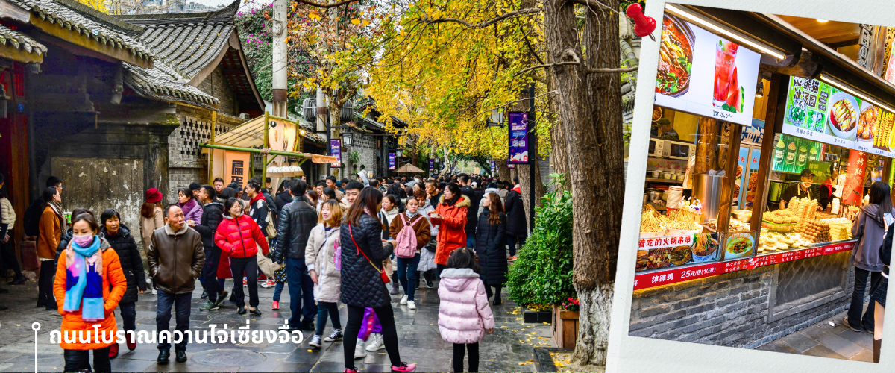
คาเฟ่ น่ารักๆ มากมาย และร้านเสื้อผ้า ร้านค้าเก๋ๆ ให้เราได้เดินช้อปปิ้งเพลินๆ แถมมีจุดถ่ายรูป ตลอดทั้งถนน และร้านอาหาร
ได้เวลาอันสมควร นำท่านเดินทางสู่สนามบิน
23.00 น. เดินทางกลับกรุงเทพฯ โดยสายการบิน สายการบิน VIETJET เที่ยวบินที่ VZ3681
01.15+1 น. เดินทางถึง สนามบินสุวรรณภูมิ โดยสวัสดิภาพ *-*

อัตราค่าบริการ
วันเดินทาง | ผู้ใหญ่พัก 2-3 ท่าน  (ไม่มีราคาเด็ก) | พักเดี่ยวจ่ายเพิ่ม
มิถุนายน 2569
20-25 มิถุนายน 2569 | 25,899 บาท | 4,900 บาท
27 มิถุนายน -02 กรกฎาคม 2569 | 25,899 บาท | 4,900 บาท
กรกฎาคม 2569
04-09 กรกฎาคม 2569 | 26,899 บาท | 4,900 บาท
11-16 กรกฎาคม 2569 | 26,899 บาท | 4,900 บาท
18-23 กรกฎาคม 2569 | 26,899 บาท | 4,900 บาท
25-30 กรกฎาคม 2569 | 28,899 บาท | 4,900 บาท
สิงหาคม 2569
01-06 สิงหาคม 2569 | 26,899 บาท | 4,900 บาท
15-20 สิงหาคม 2569 | 27,899 บาท | 4,900 บาท
22-27 สิงหาคม 2569 | 27,899 บาท | 4,900 บาท
29 สิงหาคม -03 กันยายน 2569 | 27,899 บาท | 4,900 บาท
กันยายน 2569
05-10 กันยายน 2569 | 28,899 บาท | 5,900 บาท
12-17 กันยายน 2569 | 29,899 บาท | 5,900 บาท
19-24 กันยายน 2569 | 29,899 บาท | 5,900 บาท
ตุลาคม 2569
19-24 ตุลาคม 2569 | 32,899 บาท | 6,900 บาท
25-30 ตุลาคม 2569 | 30,899 บาท | 6,900 บาท
26-31 ตุลาคม 2569 | 30,899 บาท | 6,900 บาท
ราคาเด็กทารก (อายุไม่เกิน 2 ปี) INFANT : 9,000 บาท

ราคาทัวร์ไม่รวมค่าทิปไกด์ท้องถิ่นและคนขับรถ
ท่านละ 1,500 บาท ตลอดการเดินทาง
หัวหน้าทัวร์ไทย แล้วแต่ความพึงพอใจในการบริการของท่าน
รายการท่องเที่ยวนี้ อาจเปลี่ยนแปลงหรือสลับสถานที่ท่องเที่ยว ได้ตามความเหมาะสม
อันเกิดจากปัจจัยภายนอก เช่น สภาพอากาศ ความล่าช้าของเที่ยวบิน และอื่นๆ
โดยบริษัทฯ ผู้จัด จะคำนึงถึงผลประโยชน์ของลูกค้าเป็นสำคัญ
(10 ท่านขึ้นไป มีหัวหน้าทัวร์บริการ)
อย่าลืม!! อ่านเพื่อทำความเข้าใจเงื่อนไขก่อนการจองทัวร์
เงื่อนไขการยกเลิก
- ยกเลิกก่อนเดินทาง 45 วันทำการขึ้นไป ผู้จัดจะคืนค่ามัดจำให้เต็มจำนวน โดยอาจมีค่าใช้จ่ายที่เกิดขึ้นจริงไม่สามารถคืนได้ ยกเว้นกรณีทัวร์ที่เดินทางตรงวันหยุดเทศกาล วันหยุดนักขัตฤกษ์ จะต้องแจ้งยกเลิกก่อนเดินทาง 60 วันทำการขึ้นไป
- ยกเลิกการเดินทาง น้อยกว่า 45 วันทำการก่อนเดินทาง ผู้จัดจะไม่คืนเงินมัดจำค่าทัวร์ และ หรือ เรียกเก็บค่าใช้จ่ายที่เกิดขึ้นจริง เช่น ค่าบัตรโดยสาร ค่าโรงแรม ค่าจองร้านอาหาร หรืออื่นๆ
- ยกเลิกการเดินทาง หลังจากกรุ๊ปเต็มหรือปิดการขายแล้ว ผู้จัดจะเรียกเก็บค่าใช้จ่ายที่เกิดขึ้นจริง เช่นค่าบัตรโดยสาร ค่าโรงแรม ค่าจองร้านอาหาร ค่าเสียโอกาสในการขาย และอื่นๆ
การแจ้งยกเลิกการเดินทาง เลื่อนวันเดินทาง หรือไม่เดินทางในวันเดินทางที่ทำการจองไว้
ผู้จัดถือว่าเป็นการยกเลิกทั้งสิ้น

อัตราค่าบริการรวม
- ค่าตั๋วเครื่องบินไป-กลับเส้นทางตามรายการระบุชั้นทัศนาจร(ต้องไป-กลับพร้อมคณะเท่านั้น)
- ค่าภาษีสนามบิน และค่าน้ำมันเชื้อเพลิงแล้ว และทางบริษัทขอเก็บเพิ่มในกรณีที่สายการบินมีการปรับค่าธรรมเนียมเพิ่ม ก่อนการเดินทาง
- ค่าสัมภาระน้ำหนัก ท่านละ 20 กก. (1ชิ้น/ท่าน) โหลดใต้ท้องเครื่องบิน และสำหรับถือขึ้นเครื่อง 7 กก.
- ค่าที่พักตามที่ระบุในรายการ
- ค่าอาหารตามรายการที่ระบุ
- ค่ารถรับ-ส่งนำเที่ยวตามรายการ และค่าเข้าชมสถานที่ตามรายการระบุ
- ค่าบริการหัวหน้าทัวร์ที่ชำนาญเส้นทางนำท่านท่องเที่ยวตลอดรายการในต่างประเทศ
- ประกันอุบัติเหตุระหว่างการเดินทาง วงเงินท่านละ 1,000,000 บาท(เงื่อนไขตามกรมธรรม์)
- ภาษีมูลค่าเพิ่ม 7% และหักภาษี ณ ที่จ่าย 3% (คำนวณจากค่าบริการเท่านั้น)
อัตราค่าบริการไม่รวม
- ค่าใช้จ่ายส่วนตัว อาทิ ค่าทำหนังสือเดินทาง ค่าโทรศัพท์ส่วนตัว ค่าซักรีด มินิบาร์ในห้องพัก รวมถึง ค่าอาหารและเครื่องดื่มที่สั่งเพิ่มนอกเหนือจากรายการ
- ค่าสัมภาระที่หนักเกินสายการบินกำหนด (ปกติ 20 กก.)
- ค่าทิปไกด์ท้องถิ่นและคนขับรถ ท่านละ 1,500 บาท (เด็กชำระค่าทิปเท่ากับผู้ใหญ่)
ค่าทิปหัวหน้าทัวร์ไทย แล้วแต่ความพึงพอใจของท่าน
เงื่อนไขในการจองและชำระเงิน
ชำระมัดจำในวันที่จองที่นั่งละ 10,000 บาท พร้อมหนังสือเดินทาง (หรือสำเนา) ส่วนที่เหลือชำระทั้งหมด
อย่างน้อย 20 วัน ก่อนเดินทาง
กรุ๊ปที่เดินทางช่วงวันหยุด หรือเทศกาลที่ต้องการันตีมัดจำกับสายการบินหรือผ่านตัวแทนในประเทศหรือต่างประเทศ รวมถึงเที่ยวบินพิเศษ เช่น Charter Flight,Extra Flight ทางบริษัทฯขอสงวนสิทธิ์ไม่คืนเงินค่าทัวร์ทั้งเต็มจำนวนหรือบางส่วน ในกรณีที่ท่านจองแล้วยกเลิกหรือเลื่อนการเดินทาง

ข้อควรทราบ
ทางบริษัทฯขอสงวนสิทธิ์ความรับผิดชอบใดๆทั้งสิ้นในกรณีดังต่อไปนี้
- หากเกิดกรณีความล่าช้าจากสายการบิน การประท้วง การนัดหยุดงาน การก่อจลาจล การปิดด่าน
ภัยธรรมชาติ หรือกรณีที่ท่านถูกปฎิเสธการเข้าหรือออกเมืองจากเจ้าหน้าที่ตรวจคนเข้าเมืองหรือเจ้าหน้าที่กรมแรงงานทั้งจากไทยและต่างประเทศ ซึ่งอยู่นอกเหนือความรับผิดชอบของบริษัทฯ
- หากท่านใช้บริการของทางบริษัทฯไม่ครบ อาทิ ไม่เที่ยวบางรายการ ไม่ทานอาหารบางมื้อ เพราะค่าใช้จ่ายทุกอย่าง ทางบริษัทฯ ได้ชำระค่าใช้จ่ายให้ตัวแทนต่างประเทศแบบเหมาขาดก่อนออกเดินทางแล้ว
- หากเกิดทรัพย์สินสูญหายจากการโจรกรรมและ/หรือ เกิดอุบัติเหตุสูญหายที่เกิดจากความประมาทของตัวนักท่องเที่ยวเอง
- ตั๋วเครื่องบินเป็นตั๋วราคาพิเศษ หากท่านไม่เดินทางพร้อมคณะ ไม่ว่าด้วยเหตุใดก็ตาม ไม่สามารถนำมาเลื่อนวันเดินทางได้หรือขอคืนเงินได้
- เนื่องจากตั๋วเครื่องบินเป็นตั๋วแบบหมู่คณะ ระบบจะทำการ Random ไม่สามารถเลือกที่นั่งได้ ท่านอาจจะไม่ได้นั่งติดกัน แต่สามารถแจ้งความต้องการต่อหน้าเคาน์เตอร์สายการบินเท่านั้น
************************************
สำคัญมาก !!! อย่าลืม
หนังสือเดินทาง (PASSPORT) ต้องมีอายุการใช้งานอย่างน้อย 6 เดือน
บริษัทฯไม่รับผิดชอบหากหนังสือเดินทางของท่านเหลือไม่ถึง
และไม่สามารถเดินทางออกนอกประเทศได้

หากท่านไม่ได้ถือหนังสือเดินทางประเทศไทย
โปรดสอบถาม เงื่อนไขการเดินทาง และ เงื่อนไขวีซ่า

